**1-) Aşağıda verilen ifadelerden doğru olanların başına “D” yanlış olanların başına “Y” yazınız.**

**(10 PUAN)**

**( ) Ekonomik değeri olan kayaçlara mineral denir.**

**( ) Fosiller nesli tükenmiş canlılar hakkında bilgi sahibi olmamızı sağlar.**

**( ) Et,balık,yumurta,süt karbonhidrat bakımından zengin besinlerdir.**

**( ) Dünya doğudan batıya doğru döner.**

**( ) Sucuk, salam ve pastırma gibi et ürünlerini çiğ olarak tüketebiliriz.**

**( ) Proteinlerin vücudumuzdaki öncelikli görevi yapım ve onarımdır.**

**( ) Sigara içmediği hâlde dumandan etkilenen kişiye pasif içici denir.**

**( ) Obeziteye yakalanmamak için dengeli ve düzenli beslenmeliyiz.**

**( ) Mıknatıslar kırıldığında mıknatıslık özelliklerini kaybederler.**

**( ) İki mıknatıs birbirlerine yakınlaştırılırsa aynı kutupların birbirlerini çektiği görülür.**

**2-) Aşağıdaki kavram haritasına göre içeriğine göre besinlere her gruba 3 örnek yazınız. ( 9 PUAN)**

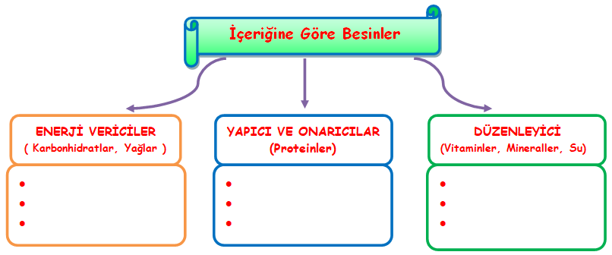

**3-) Aşağıdaki cümlelerde yer alan boşlukları kutucuklardaki uygun ifadelerle eşleştirerek noktalı alanlara yazınız. ( 11 PUAN)**

**mevsimler**

**temas**

**Dönme**

**çekme**

**dolanma**

**akciğer**

**Yeşilay**

**dengeli**

**kuvvet**

**paketlenmiş**

**karaciğer**

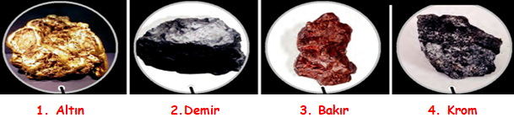

* **Dünya’mız kendi ekseni etrafında ……………………………….. hareketi yapar.**
* **………………………………….. besinlerin son kullanma tarihlerini kontrol etmeliyiz.**
* **Duran cisimleri hareket ettiren, hareket eden cisimleri durduran, cisimlerin yönünü, şeklini ve hızını değiştiren etkiye ………………………… denir.**
* **Dünya’nın Güneş etrafında bir tur dolanmasıyla ………………………………… oluşur.**
* **Mıknatısın uyguladığı kuvvet …………..………………… gerektirmez.**
* **Alkol ve sigara ile mücadele eden sivil toplum kuruluşu …………………..’dır.**
* **Mıknatıs, toplu iğneye ve demire……………………...... kuvveti uygular.**
* **Her besinden yeteri kadar yemeye …………………… beslenme denir.**
* **Dünya, Güneş’in etrafında ……………………… hareketi yapar.**
* **Sigara en çok …………………………………, alkol ise………………………………… zarar verir.**

**4-) Aşağıdaki resimde Güneş ve Dünya’nın yukarıdaki konumuna göre 1 ve 2 numara ile gösterilen yerlerde hangi durum yaşanmaktadır**

**Boş bırakılan kutulara yazınız. (4 PUAN)**

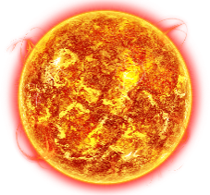

**1**

**2**

**2**

**1**

**5-) Aşağıda görseli verilen maden türlerini kullanım alanlarına göre numaralandırınız. (6 Puan)**

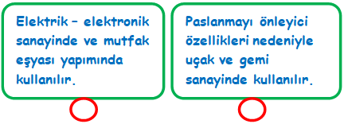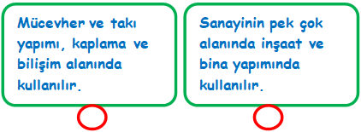

**6-) Aşağıda verilen mıknatısların birbirine uygulayacakları kuvvetleri yazalım. (6 PUAN)**

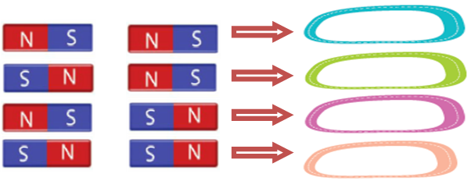

**7-) Aşağıda verilen besinleri kaynağına göre bitkisel veya hayvansal olacak şekilde gruplandırıp aşağıda verilen kutucuklara yazın. (12 PUAN)**

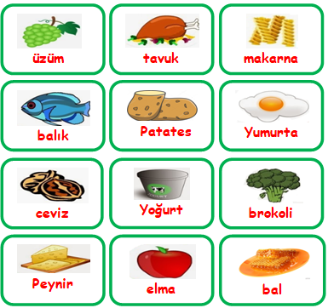

**Hayvansal**

**Bitkisel**

**8-) Aşağıda verilen görsellerden yola çıkarak mıknatısların günlük yaşamımızdaki kullanım alanlarını kısaca yazınız. (8 PUAN)**

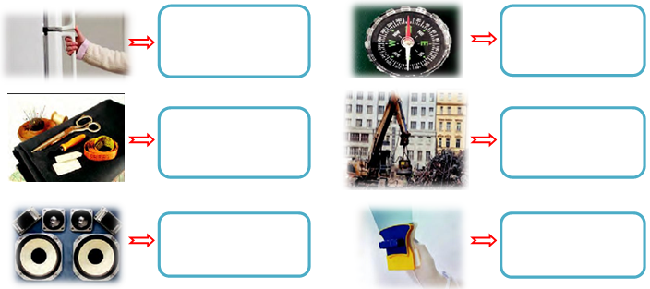

* **Aşağıdaki çoktan seçmeli soruların doğru yanıtlarını bulunuz.** **(9X4= 36 PUAN)**

**1-) Aşağıda verilen mıknatısların birbirlerini itme ve çekme durumlarını dikkate alarak A ve B harfleri pusulanın hangi kutbudur?**

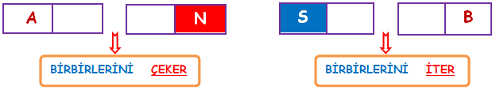

**A) A-S B) A-N C) A-S D) A-N**

**CB-N B-N CB-S B-S**



**2-)**

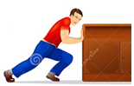

**Şekildeki cisim ok yönünde hareket etmektedir. Cisme arkasından bir itme kuvveti uygulandığında aşağıdakilerden hangisi ya da hangileri gerçekleşir?**

**A) Yalnız 1 B) Yalnız 2 C) 1 ve 3 D) 2 ve 4**

**3-) Aşağıdakilerden hangisi alkolün zararlarından değildir?**

**A) Alkol kullanan kişi, davranış ve duygularını kontrol etmekte zorlanır.**

**B) Alkol refleksleri yavaşlatır**

**C) Alkol beyni, kasları ve damarları olumsuz etkiler.**

**D) Alkol kullanan kendini mutlu hisseder.**

**,**

**4-) Aşağıdakilerden hangisine uygulanan kuvvet ortadan kalkınca eski haline dönmez?**

**A) Paket lastiği B) Oyun Hamuru**

**C) Sünger xD) Silgi**

**5-) Bir cisme kuvvet uygulandığında cisim­de aşağıdakilerden hangisi görülmez?**

**A) Hız değişikliği B) Şekil değişikliği**

**C) Yön değişikliği D) Renk değişikliği**

**6-)**

**İnsan sağlığını tehdit eden kötü bir alışkanlık olan sigaranın içindeki maddelerden hangisi bağımlılık yapar?**



**A) Naftalin B) Arsenik**

**C) Nikotin D) Tiner**

**7-) Paketlenmiş besinleri alırken:**

1. **TSE damgasının olmasına**,
2. **Paketinin renkli, resimli olmasına**
3. **Son Kullanma Tarihine.**

**Yukarıdakilerden hangilerine dikkat edilmelidir?**

**A) Yalnız III zB) I ve II**

**C) I ve III D) II ve III**

**8-) Düşüp yaralandığımızda, en çok hangi besin içeriğini içeren besinleri daha fazla tüketmeliyiz?**

**A) Karbonhidratlar ve yağlar B) Proteinler**

**C) Vitaminler v D) Su**

**9-) Sağlıklı beslenen bir kişi aşağıdakilerden hangisini yapmaz?**

**A) Taze ve doğal besinler tüketir.**

**B) Paketlenmiş ürünlerin son kullanma tarihine dikkat eder.**

**C) Her çeşit besinden yeteri kadar yer.**

**D) Yağ ve şeker gibi enerji verici besinlere öncelik verir.** www.egitimhane.com

**BAŞARILAR**

**İskender07**